DEFINITION OF HEAT OF ADSORPTION OF ORGANIC MATTERS ON ADSORBENT, MODIFIED BY NICKEL NANOPARTICLES
K.V. Egorova, O.V. Motina, A.V. Bylanova
The Higher Vocational Training «Samara State University»
bulanova@ssu.samara.ru

Physical and chemical properties of a surface of silica С-120, modified by stable Ni nanoparticles, were studied by a method of a gas chromatography. Ni nanoparticles has been synthesing in IPCE of A.N.Frumkina under the direction of professor A.A.Revinoj. For NP reception used Ni(NO₃)₂ and AOT an bis (2-ethylhexyl) sulfosuccinate sodium in isooctane. Received reverse micelles the solution was exposed γ - to an irradiation on installation RHM - γ-20. Then NP were put on silica С-120 at presence or absence NH₃ by a dynamic method. The surface received nanocomposites С-120-АОТ-Ni-NH₃ (I) and С-120-АОТ-Ni (II) as the electronic microscopy has shown, contains fusiform or the spherical particle. From temperature dependence lnК_{1,C} =f (1/T) where К_{1,C} – a constant adsorption Henry's balance, counted standard heat = - Δ Ū1 and entropy of adsorption. Dependence of heat of adsorption on polarizability of molecules and their comparison has allowed to calculate contributions dispersive and specific ММВ in the general warmth of adsorption. Modifying silica by NP Ni leads to reduction of heat of adsorption and entropy growth. It speaks blocking adsorption the centres (It - groups), micelle forming agents settles down on a surface of NP Ni, forming "brush" from hydrocarbonic radicals.
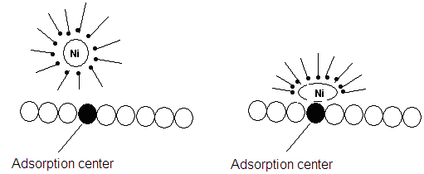

- b)

Fig.1 Nanoparticle in volume (a) and on a surface (b).

Change of conditions of formation nanocomposites (I) and (II) is changed by contributions specific intermolecular interactions polar adsorbats that is connected with distinction of forms of NP.

ОПРЕДЕЛЕНИЕ ТЕПЛОТ АДСОРБЦИИ ОРГАНИЧЕСКИХ СОЕДИНЕНИЙ НА АДСОРБЕНТАХ, МОДИФИЦИРОВАННЫХ НАНОЧАСТИЦАМИ НИКЕЛЯ
К. В. Егорова, О. В. Мотина, А. В. Буланова
ГОУ ВПО «Самарский государственный университет»
bulanova@ssu.samara.ru

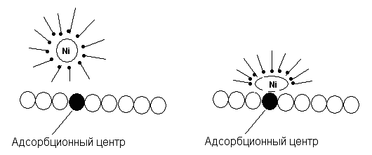
Физико-химические свойства поверхности адсорбента силохрома С-120, модифицированного стабильными наночастицами (НЧ) Ni, изучались методом газовой хроматографии. Синтез наночастиц производился в ИФХЭ им. А.Н. Фрумкина под руководством профессора А.А. Ревиной. Для получения НЧ использовали Ni(NO₃)₂ и ПАВ АОТ бис(2- этилгексил)сульфосукцинат натрия в изооктане. Полученный обратномицеллярный раствор подвергался γ-облучению на установке РХМ-γ-20. Затем НЧ наносились на адсорбент С-120 в присутствии или отсутствии NH₃ динамическим методом. Поверхность полученных нанокомпозитов С-120-АОТ-Ni-NH₃ (I) и С-120-АОТ-Ni (II), как показала электронная микроскопия, содержит НЧ веретенообразной или шарообразной формы. В качестве тестовых адсорбатов были выбраны н-алканы (С₆ – С₁₀), бензол, алканолы (С₁ – С₂), ацетонитрил, ацетон и этилацетат, проявляющие различные типы межмолекулярных взаимодействий (ММВ). Из температурной зависимости lnК_{1,С} =f(1/T), где К_{1,С} – константа адсорбционного равновесия Генри, рассчитывали стандартную теплоту ${\overline{Q}}_{a,1}$= - Δ Ū₁ и энтропию $Δ{\bar{S}}_{1}^{∘}$ адсорбции. Зависимость теплот адсорбции от поляризуемости молекул и их сопоставление позволило рассчитать вклады дисперсионных и специфических ММВ в общую теплоту адсорбции. Модифицирование силохрома НЧ Ni приводит к уменьшению теплот адсорбции и росту энтропии. Это объясняется блокировкой адсорбционных центров (ОН- группы), мицеллообразующее вещество (АОТ) располагается на поверхности НЧ Ni, образуя «щетку» из углеводородных радикалов.
а) б)

Рис. Наночастица в объеме (а) и на поверхности (б).
Изменение условий формирования нанокомпозитов (I) и (II) изменяют вклады специфических ММВ полярных адсорбатов, что связано с различием форм НЧ.

